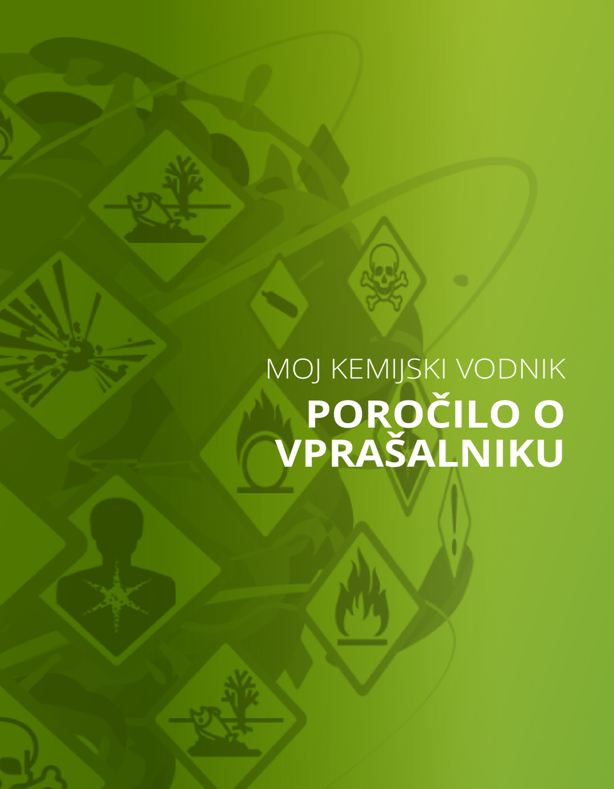
Kontrolnik
Del I: Ravnanje z nevarnimi kemičnimi snovmi, njihova uporaba in izpostavljenost tem snovem
1. Ali veste, katera tveganja v zvezi z nevarnimi snovmi se lahko pojavijo na vašem delovnem mestu in ali ste tveganja zapisali?
Vaš odgovor:
Da, poznamo tveganja in ta so evidentirana.
2. Piktogrami za nevarnost – če imate izdelke s temi oznakami, ali so oznake razumljive?
Vaš odgovor:
Da, razumemo etikete.
3. Ali imate seznam kemičnih izdelkov, ki se uporabljajo ali so shranjeni v vašem podjetju?
Vaš odgovor:
Da
Dobra praksa za določene kemične izdelke in nevarne snovi
Vaš odgovor:
Da

5. Ali v vašem podjetju pri katerem koli postopku nastajajo nevarne snovi?
Vaš odgovor:
Da
6. Ali se delavci zavedajo tveganj kemičnih izdelkov in ali vedo, kako varno delati in kako se zaščititi?
Vaš odgovor:
Da, poznajo tveganja in varnostne postopke, ki jih upoštevajo
7. Ali je imel kdo od vaših zaposlenih zdravstvene težave ali je zbolel zaradi izpostavljenosti nevarnim snovem, ki so prisotne ali se uporabljajo v vašem podjetju?
Vaš odgovor:
Da

Del II: Prakse in običajni postopki

Del III: Kontrolni ukrepi za zmanjševanje tveganj

